TRƯỜNG ĐẠI HỌC THỦ DẦU MỘT
VIỆN KỸ THUẬT – CÔNG NGHỆ



ĐỒ ÁN MÔN HỌC
ĐIỆN TOÁN ĐÁM MÂY
WEBSITE BÁN CHÓ MÈO

GVHD: ThS. Nguyễn Kim Duy
Nhóm: 6
SVTH: Nguyễn Anh Hào
Nguyễn Minh Hùng
Trần Tiến Đạt

Link đồ án:
Github: https://bit.ly/2W5kpKL
Drive: https://bit.ly/3z1SUQZ

BÌNH DƯƠNG – 7/2021

TRƯỜNG ĐẠI HỌC THỦ DẦU MỘT
VIỆN KỸ THUẬT – CÔNG NGHỆ

ĐỒ ÁN MÔN HỌC
ĐIỆN TOÁN ĐÁM MÂY
WEBSITE BÁN CHÓ MÈO

GVHD: ThS. Nguyễn Kim Duy
Nhóm: 6
SVTH: Nguyễn Anh Hào
Nguyễn Minh Hùng
Trần Tiến Đạt
Mssv: 1824801030064
Mssv: 1824801030141
Mssv: 1824801030161

BÌNH DƯƠNG – 7/2021
TRƯỜNG ĐẠI HỌC THỦ DẦU MỘT
VIỆN KỸ THUẬT – CÔNG NGHỆ

NHẬN XÉT VÀ CHẤM ĐIỂM CỦA GIẢNG VIÊN

Họ và tên giảng viên: Ths. Nguyễn Kim Duy
Tên đề tài: XÂY DỰNG WEBSITE BÁN CHÓ MÈO
Nội dung nhận xét:

Điểm:
Bằng số:
Bằng chữ:

GIẢNG VIÊN CHẤM
(Ký, ghi rõ họ tên)

ThS. Nguyễn Kim Duy

MỞ ĐẦU
1.Tổng quan về tính hình nghiên cứu
Một trong những ngành nghề đang hấp dẫn nhất hiện nay, đang ngày một phát triển, giúp đem lại nguồn thu lớn cho mỗi cá nhân, tổ chức doanh nghiệp. Ngành nghề kinh doanh rất đa dạng: kinh doanh bất động sản, chứng khoáng, kinh doanh các loại dịch vụ, kinh doanh shop quần áo, quán cà phê…
Kinh doanh thương mại là hoạt động trao dồi, mua bán sản phẩm hàng hóa vật chất trong nền kinh tế tạo tiền đề và cơ hội cho sự hình thành và phát triền.
Kinh doanh thương mại là sự đầu tư tiền của, công sức của một cá nhân hay một tổ chức vào việc mua bán hàng hóa và kiếm lời. Kinh doanh thương mại trong thời buổi ngày nay thì có rất nhiều cơ hội nhưng cũng có rất nhiều rủi ro. Vì vậy dù hoạt động như thế nào thì các doanh nghiệp cũng phải đảm bảo an toàn trong kinh doanh. Để đảm bảo an toàn thì doanh nghiệp phải giữ được mức ổn định trong việc tăng doanh thu qua các năm. Do vậy hoạt động thúc đẩy bán hàng nó quyết định đến việc tăng doanh thu và đảm bảo an toàn trong kinh doanh của các doanh nghiệp. Thị trường luôn luôn biến động, thay đổi không ngừng vì thế bán hàng không còn là vấn đề mới mẻ nhưng nó luôn mang tính thời sự cấp bách, và là mối quan tâm hàng đầu của các doanh nghiệp.
Với mức sống ngày càng được tăng lên cùng với đó là sự thư giãn nên không ít người đã tìm đến những chú thú cưng đáng yêu. Kéo theo đó ngày càng có nhiều các shop bán hàng được ra đời . Thấu hiểu được điều đó cùng với sự kết hợp của công nghệ để tạo ra websie bán thú cưng cho quý khách và cùng với mùa dịch không tiện ra đường có thể đặt và xem những con thú cưng cùng với mức giá phù hợp với mình mà không cần phải bước ra khỏi nhà vẫn có người đem đến tận nhà.

2. Định nghĩa bài toán
2.1 Lí do chọn đề tài
Việc mở một shop bán thú cưng đòi hỏi phải có nhiều yếu tố: tài chính, vật chất, địa lý thuận lợi để giúp cho việc buôn bán phát triển. Bên cạnh đó thì việc quản lý tình hình kinh doanh của shop của mình như thế nào cũng là một câu hỏi lớn cần giải quyết.Vậy việc quản lý shop như thế nào và bằng cách gì? Quản lý về cái gì? Quản lý như thế nào được gọi là tiện lợi? Ít tốn công sức nhưng lại cho ra kết quả một cách hiệu quả.
Đó là một trong những lý do lớn nhất việc các phần mềm quản lý bán hàng ra đời và trả lời cho những câu hỏi trên nhằm đáp ứng cho việc kinh doanh của cá nhân hoặc một tổ chức nào đó thuận lợi và tiết kiệm thời gian hơn cho việc quản lý “đứa con tinh thần” của mình.
Mục tiêu nghiên cứu
Phần mềm hỗ trợ trong việc quản lý các nghiệp vụ như tính tiền, mua hàng ,thông tin sản phẩm ,..Website bán thú cưng giúp cho người sử dụng tiết kiệm được thời gian, nhanh chóng, thao tác đơn giản, dễ dàng sử dụng và quản lý và đơn giản cho cả người mua.
- Xây dựng một hệ thống mới phù hợp, dể hiểu, dể sử dụng cho người dùng phần mềm. Hiểu được website bán hàng, cần làm những mảng nào để xây dựng ứng dụng cho phù hợp nhu cầu thực tiễn.
- Giúp quản lý hệ thống của quán trở nên tối ưu hơn, công tác quản lý dễ dàng và tiện lợi hơn.

- Giúp bản thân có thêm khả năng sáng tạo, tư duy thông qua thiết kế giao diện tương tác với người dùng, vận dụng kiến thức bản thân vào thực tiễn.
Nhiệm vụ nghiên cứu
Phần mềm này được tạo ra nhằm hy vọng đem đến sự thuận tiện cho người sử dụng cũng như giúp cho các chủ cửa hàng có thể xem xét một cách tổng quát tình hình kinh doanh cũng như việc mua bán online của cửa hàng.
Đối tượng và khách thể nghiên cứu
- Đối tượng nghiên cứu: Website shop bán thú cưng
- Khách thể nghiên cứu:
  - Những ngưởi có nhu cầu kinh doanh shop bán thú cưng cần Website mua bán online
  - Nghiệp vụ bán hàng.
  - Quy trình hoạt động của một shop bán thú cưng thông thường.
Phương tiện nghiên cứu
- Nghiên cứu cơ sở lý thuyết về phân tích và thiết kế hệ thống thông tin.
- Hệ quản trị CSDL và ngôn ngữ lập trình Java.
- Sử dụng các công cụ như Eclipse để lập trình, thiết kế giao diện.
- Sử dụng Draw.io để vẽ các sơ đồ chức năng.
Phương pháp và phạm vi nghiên cứu
  - Phương pháp nghiên cứu
Phương pháp nghiên cứu tài liệu
- Tham khảo, nghiên cứu thêm các tài liệu trên trang web, trang báo, tìm hiểu tình hình thực trạng của đề tài.
- Tìm xem các đồ án, khóa luận tốt nghiệp của các anh chị khóa trước đã làm hoặc tìm hiểu qua sách báo liên quan đến đề tài nghiên cứu.
Phương pháp nghiên cứu thực tiễn
- Phương pháp quan sát: quan sát việc quản lý của một số shop thú cưng tại thành phố Thủ Dầu Một.
- Phương pháp phỏng vấn: Lấy thông tin thực tế từ chủ quán, user, User…

Phương pháp tổng hợp và phân tích số liệu
- Thu thập thông tin từ việc phỏng vấn.
- Thống kê, tổng kết số liệu.
- Phân tích, đưa ra kết quả và thực hiện.
Phạm vi nghiên cứu
Phạm vi quay quanh các nghiệp vụ bán hàng, tuân theo nghiệp vụ quán lý của một shop bán thú cưng, đảm bảo đầy đủ các chức năng chính của website và khai thác các chức năng mới có liên quan đến website shop bán thú cưng nhằm giúp cho phần mềm thêm phần tiện ích.
Đóng góp của đề tài
Mở ra một hướng đi mới trong việc quản lý và buôn bán một shop bán thú cưng tiện ích hơn.
Tổng hợp các chức năng cần thiết để quản lý một shop bán thú cưng góp phần giúp ích cho việc kinh doanh và quản lý thu chi, hàng hóa,mua bán ... một cách nhanh chóng và chính xác hơn.
Giới thiệu về PHP
PHP là viết tắt của Hypertext Preprocessor, ngôn ngữ lập trình PHP được sử dụng để xây dựng các website và ứng dụng web.
PHP là ngôn ngữ kịch bản làm việc trên server với nhiệm vụ là kết nối cơ sở dữ liệu và thực hiện các các chức năng của web hoặc ứng dụng web. PHP dễ dàng được nhúng vào HTML qua cặp thẻ <?php … ?>, khi chạy PHP sẽ sinh ra các mã HTML để trả về cho phía người dùng.
PHP là một ngôi ngữ lập trình cực kỳ phổ biến khi phát triển website và các ứng dụng Web do khả năng tương thích cao với các trình duyệt và là một ngôn ngữ mềm dẻo linh hoạt khi giải quyết các vấn đề.
Ưu nhược điểm ngôn ngữ lập trình PHP là gì?



Ưu điểm
Ngôn ngữ lập trình PHP là một ngôn ngữ dễ học, dễ viết nó không áp dụng các quy tắc cứng nhắc vào việc xây dựng tính năng nên bạn có thể linh hoạt giải quyết các vấn đề với các phương pháp khác nhau. Ngoài ra, PHP là ngôn ngữ thông dịch do vậy bạn vẫn có thể biên dịch và chạy chương trình cho đến khi gặp phải vấn đề. So với các ngôn ngữ khác thì học PHP nhanh hơn.
PHP là mã nguồn mở có nghĩa là bạn có thể sử dụng mà không cần trả phí gì hết, ngoài ra bạn có thể dễ dàng sao chép các mã nguồn PHP có sẵn. Nhưng cần lưu ý khi sao chép cần hiểu rõ nội dung mình sao chép là gì để tránh bị cài mã độc.
Với ngôn ngữ PHP thì cơ hội việc làm của bạn rất rộng mở. Nhu cầu xây dựng và quản trị Web rất cao giúp các bạn có thể làm mà không cần hiểu biết quá sâu về kỹ thuật lập trình.
Nhược điểm

Bên cạnh những ưu điểm thì PHP cũng có nhiều nhược điểm riêng của nó. Nhược điểm lớn nhất là khả năng dễ dàng bị sao chép code và hack code làm cho các dự án PHP có độ an toàn không cao như các ngôn ngữ lập trình khác.
Nếu bạn học C# hay Java bạn có thể làm web, ứng dụng điện thoại, phần mềm… nhưng với PHP thì bạn chỉ có thể làm web và các ứng dụng web.
Cấu trúc của PHP khá đơn giản và không có có chuẩn, phiên bản PHP 7 ra đời phần nào khắc phục nhược điểm của PHP.
Ứng dụng của ngôn ngữ lập trình PHP
Xây dựng Website: Các website có thể xây dựng bằng PHP cả phần Front-end và Back-end. PHP sinh ra mã HTML tạo ra giao diện web và xử lý các chứng năng của Web giống như các ngôn ngữ lập trình khác.
Tạo ứng dụng: Tương tự như xử lý chức năng của Web, php cũng có thể thư hiện các công việc trong các ứng dụng.
Tạo hệ thống quản lý nội dung: php có thể kết nối với cơ sở dữ liệu, thao tác với cơ sở dữ liệu
Làm các trang mạng xã hội: Facebook, … Ngôn ngữ lập trình PHP cơ bản
Các thành phần của một file PHP.
Trong 1 file PHP có chứa mã code php được viết trong cặp thẻ <?php … ?>. Ngoài ra là HTML, CSS, Javascript. Các mã này có thể nằm bên trong hoặc ngoài cặp thẻ php tuỳ vào người viết. Khi học php cơ bản các bạn có thể không cần biết về HTML nhưng như đã nói ở trên PHP sẽ sinh ra các mã HTML, nếu các bạn biết về HTML thì khi viết code sẽ dễ dàng hơn và sau này giao diện sẽ đẹp không bị xô lệch.
+ Phần mềm lập trình PHP: Netbeans, PHP Designer, Zend Studio, PHP Storm, Sublime Text…
+ Cài đặt môi trường và dự án PHP

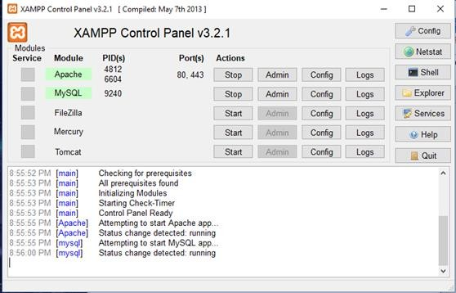
Cài đặt môi trường và dự án PHP
Để có thể thực hiện được một dự án PHP thì việc đầu tiên các bạn cần làm là thiết lập môi trường làm việc cho nó. Để PHP có thể chạy bạn cần có môi trường Webserver và lưu trữ dữ liệu thông qua hệ quản trị cơ sở dữ liệu do đó PHP thường đi kèm với Apache, Mysql. Ở đây chúng ta cần Xampp hoặc Appserv hoặc WampServer… để lập môi trường webserver.

MỤC LỤC
Table of Contents
MỞ ĐẦU 4
CHƯƠNG 1. TỔNG QUAN VỀ HEROKU 1
1.1. Giới thiệu: 1
1.2. Các bước triển khai ứng dụng: 1
CHƯƠNG 2. BÀI TOÁN ỨNG DỤNG 2
2.1. Mô tả bài toán: 2
2.2. Phân tích bài toán: 2
2.3. Thiết kế và hiện thực ứng dụng 3
Giao diện người dùng 3
Trang quản trị 9
CHƯƠNG 3. KIỂM THỬ VÀ TRIỂN KHAI ỨNG DỤNG 12
3.1. Kiểm thử chức năng trên Cloud: 12
3.1.1. Chức năng đăng nhập 12
3.1.2. Chức năng đổi mật khẩu 12
3.1.3. Chức năng tạo tài khoản 12
3.1.4. Chức năng thêm sản phẩm 13
3.1.5. Chức năng sửa sản phẩm. 13
3.1.6. Chức năng thêm tài khoản 13
3.1.7. Chức năng sửa tài khoản. 14
CHƯƠNG 4. KẾT LUẬN VÀ HƯỚNG PHÁT TRIỂN 15
4.1. Kết luận: 15
4.1.1. Các chức năng của ứng dụng đã triển khai lên Cloud: 15
4.1.2. Hạn chế: 15
4.2. Hướng phát triển: 15
TÀI LIỆU THAM KHẢO 16

DANH SÁCH CÁC KÝ TỰ, CHỮ VIẾT TẮT

Từ viết tắt | Giải thích
Tiếng Việt
CSDL | Cơ sở dữ liệu
ĐVT | Đơn vị tính
TV | Thành viên
DH | Đơn hàng
SP | Sản phẩm
Tiếng Anh
UC | Use Case

- TỔNG QUAN VỀ HEROKU
  - Giới thiệu:
Heroku là một Nền tảng đám mây dựa trên ứng dụng container dưới dạng Dịch vụ (PaaS). Các nhà phát triển sử dụng Heroku để triển khai, quản lý và mở rộng các ứng dụng hiện đại. Nền tảng của họ rất linh hoạt và dễ sử dụng, cung cấp cho các nhà phát triển con đường đơn giản nhất để đưa ứng dụng của họ ra thị trường.
Cấu trúc
Heroku chạy các ứng dụng trong dynos – nó là một máy ảo mà có thể tăng giảm sức mạnh dự vào độ lớn của ứng dụng.
Heroku sẽ thanh toán phí tháng dựa trên số lượng dynos và kích thước mỗi dyno bạn sử dụng.

  - Các bước triển khai ứng dụng:
Bước 1: Cài Heroku CLI
Bước 2: Cài đặt ứng dụng Laravel
Bước 3: Tạo một Procfile
Bước 4: Khởi tạo dự án với Git repo
Bước 5: Đăng nhập vào Heroku từ terminal
Bước 6: Tạo một ứng dụng Heroku
Bước 7: Setting một Laravel encryption key
Bước 8: Push sự thay đổi lên Heroku
Bước 9: Start ứng dụng

- BÀI TOÁN ỨNG DỤNG
  - Mô tả bài toán:
Công ty Rabbit’s House muốn mở một quán café để phục vụ User là các sinh viên và các user. Việc mở quán diển ra bình thường. Sau 1 thời gian bán bình nhưng rất cực nên chủ quán quyết định xây dựng một hệ thống chương trình giúp dể dàng hơn cho user làm việc.
Chương trình được viết ra phải phù hợp các tiêu chí như đơn giản dể sử dụng, nhanh gọn, thông minh có thể tính lương và doanh thu của quán, quản lí có thể quản lí được tiếng trình làm việc quả quán.

  - Phân tích bài toán:
- Sơ đồ phân rã chức năng (Business Diagram)
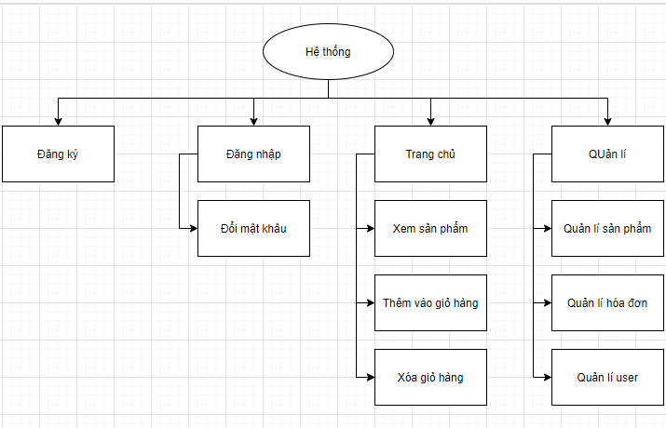
- Usecase Diagram
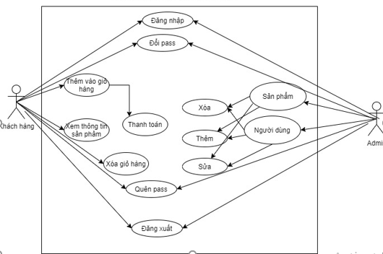
- Lược đồ CSDL
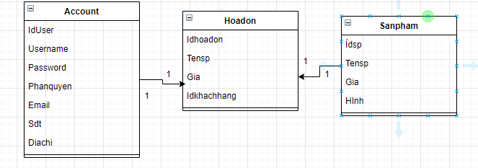
  - Thiết kế và hiện thực ứng dụng

Giao diện người dùng
    - Hệ thống đăng nhập
* Đăng nhập
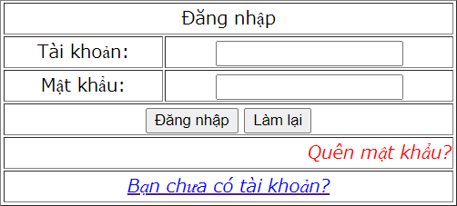

- Tại đây, tất cả các người dùng điều có thể đăng nhập vào và sử dụng khi có tài khoản.
- Nếu quên mật khẩu, họ chỉ cần nhấp vào “Quên mật khẩu” để lấy lại mật khẩu
- Nễu là tài khoản mới tạo đăng nhập lần đầu, hệ thống yêu cầu đổi mật khẩu, mango hình đổi mật khẩu xuất hiện.
Đổi mật khẩu
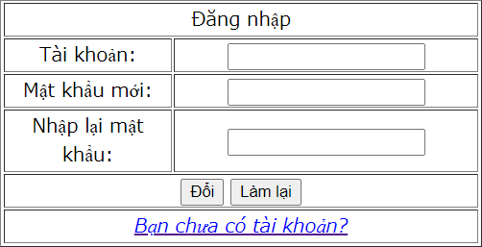

- Khi quên mật khẩu chọn vào: “Quên mật khẩu” để lấy lại mật khẩu cho tài khoản.
Tạo tài khoản mới
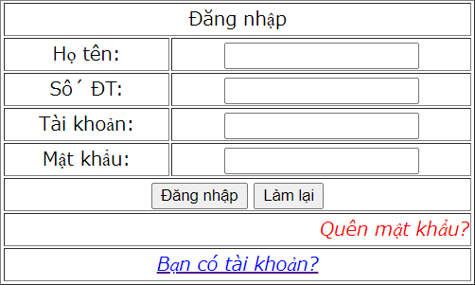

- Nếu chưa có tài khoản, bấm vào “Bạn chưa có tài khoản” để tạo tài khoản
Giao diện chính
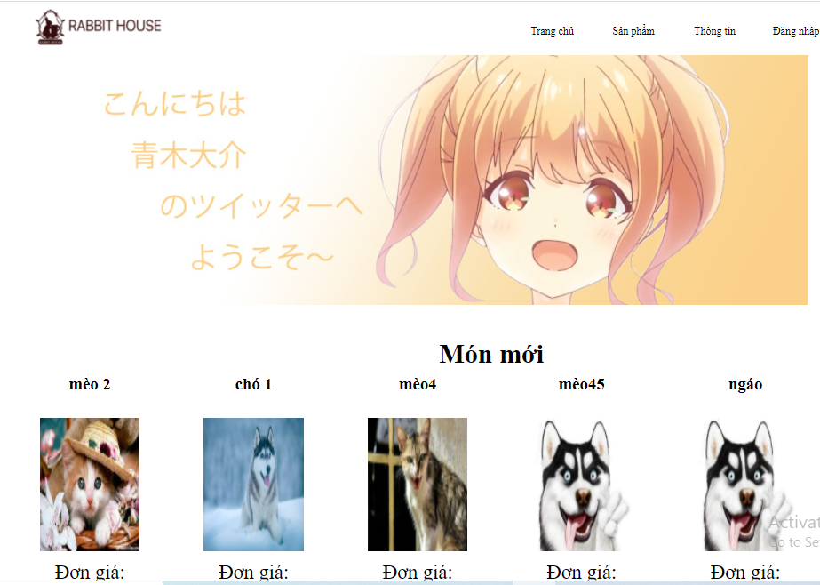

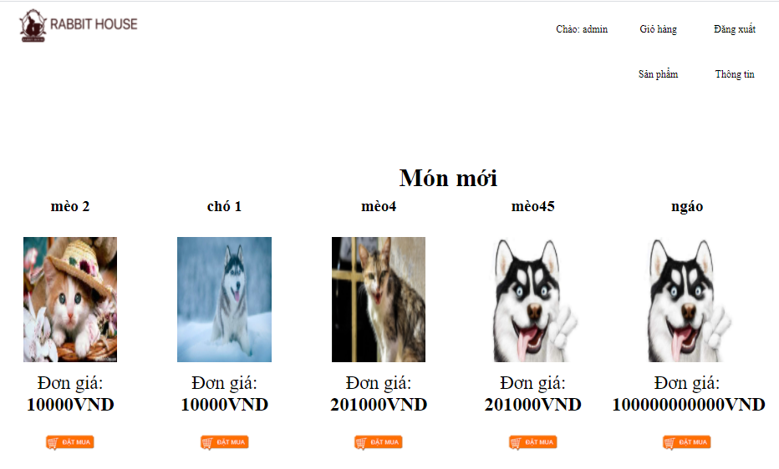

- Là màng hình chính của website
- Tại đây, show ra tất các món của cửa hang, người dùng có thể phân loại khi bấm vào sản phẩm và đặc mua
Giỏ hàng

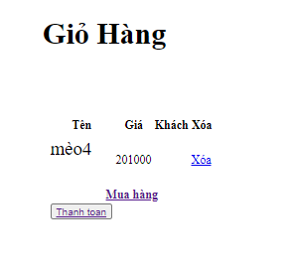

- Đây là nơi chứa tất cả các món mà User đã mua, User có thể nhấn mua hàng để thanh toán hoặc xóa ra khổi giỏ hàng

d.Thanh toán
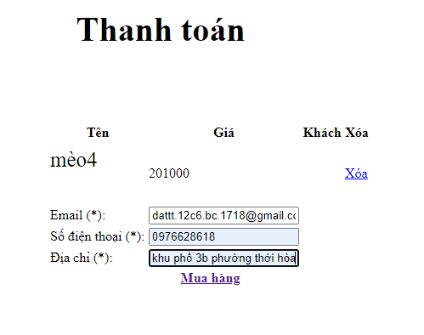

Trang quản trị
Đăng nhập
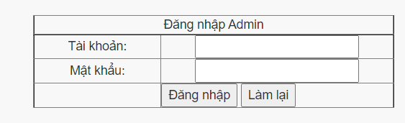
- Đây là nơi mà tài khoản quản trị viên đăng nhập vào để quản trị website
Quản trị
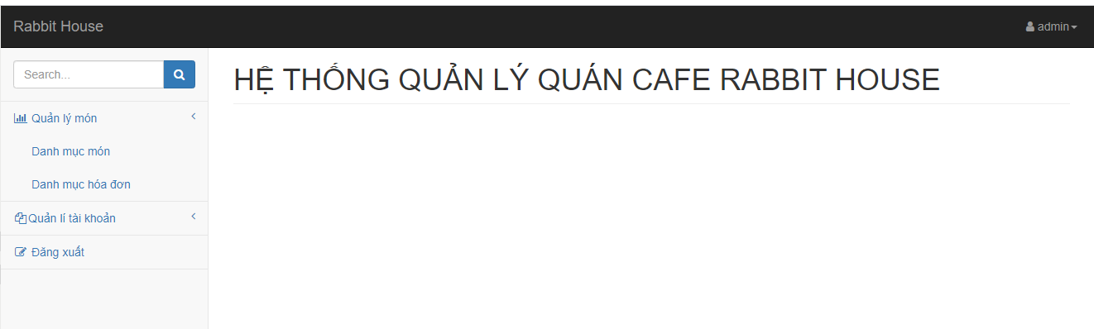
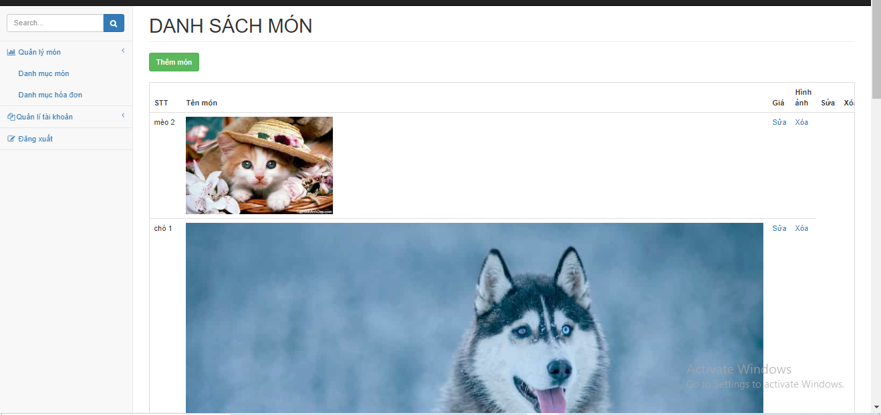

- Các trang quản trị của website bao gờm: Món, Loại, User và User.
- Riêng phần User chỉ có thể xóa tài khoản User chứ không thể thêm và sửa được. Điều này chỉ có thể diển ra trên User.

Thêm một nội dung
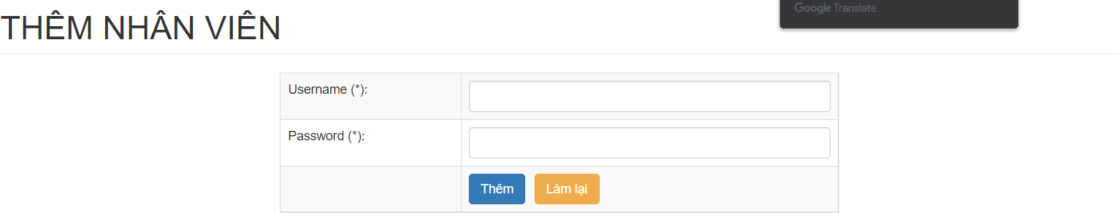

- Màng hình thêm một dữ liệu vào website
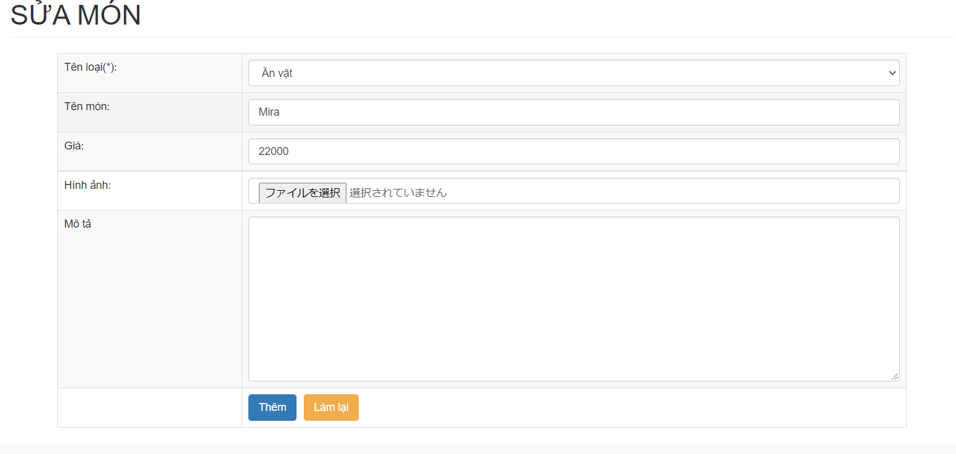
Sửa một nội dung
- Màng hình sửa một dữ liệu trong website
Xóa một nội dung
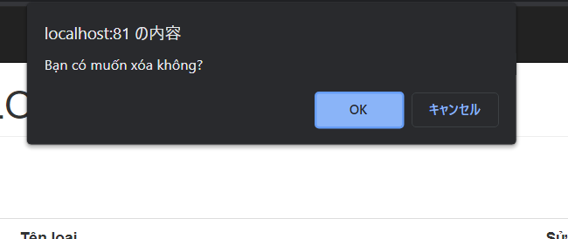
- Màng hình xóa một dữ liệu trong website

- KIỂM THỬ VÀ TRIỂN KHAI ỨNG DỤNG
  - Kiểm thử chức năng trên Cloud:
    - Chức năng đăng nhập
- Mô tả: Use case này mô tả các bước đăng nhập của các actor vào hệ thống
Actor (Tác nhân): User, admin
Đầu vào:Username: dat password: 123
Đầu ra:Chuyển đến trang chủ
Nội dung:
+Nếu đăng nhập thành công thì hệ thống sẽ hiển thị thông tin người nhập tương ứng tài khoản đăng nhập, sản phẩm. Nếu sai thì hệ thống sẻ yêu cầu nhập lại.
+nếu User chưa có tài khoảng, thì hệ thống sẻ yêu cầu User đăng ký tài khoản.
- Kết quả kiểm thử: Testcase đăng nhập hoạt động bình thường
    - Chức năng đổi mật khẩu
- Mô tả: Use case này mô tả các bước đổi mật khẩu của các actor vào hệ thống
Actor (Tác nhân): User, admin
Đầu vào:Username: sakura, password: 1234, nhập lại password:1234
Đầu ra:Chuyển đến trang đăng nhập
Nội dung:
+Nếu đổi mật khẩu thành công thì hệ thống chuyển đến trang đăng nhập. Nếu sai thì hệ thống sẻ yêu cầu nhập lại.
+nếu User chưa có tài khoảng, thì hệ thống sẻ yêu cầu User đăng ký tài khoản.
- Kết quả kiểm thử: Testcase đổi mật khẩu hoạt động bình thường
    - Chức năng tạo tài khoản
- Mô tả: Use case này mô tả các bước đăng nhập của các actor vào hệ thống
Actor (Tác nhân): User, admin
Đầu vào:Username: dat password: 123, sdt: 0976628618, địa chỉ: Thị xã Bến Cát, email: dattt.12c6.bc.1718@gmail.com
Đầu ra:Chuyển đến trang đăng nhập
Nội dung:
+Nếu đăng ký thành công hệ thống sẽ lưu thông tin người dùng vào cơ sở dữ liệu. Nếu thiếu thông tin hệ thống yêu cầu nhập thông tin còn thiếu.
- Kết quả kiểm thử: Testcase đăng ký hoạt động bình thường
    - Chức năng thêm sản phẩm
- Mô tả: Use case này mô tả các bước thêm sản phẩm của admin vào hệ thống
Actor (Tác nhân): admin
Đầu vào: tên: chó ngáo, giá: 1000000, hình ảnh: cho1.png
Đầu ra:Chuyển đến trang quản lý sản phẩm
Nội dung:
+Nếu thêm thành công hệ thống chuyển về trang quản lý sản phẩm đồng thời thêm sản phẩm mới thêm vào danh sách. Nếu sai thì hệ thống sẻ yêu cầu nhập lại.
Kết quả kiểm thử: Testcase thêm sản phẩm hoạt động bình thường
    - Chức năng sửa sản phẩm.
- Mô tả: Use case này mô tả các bước sửa sản phẩm của admin trong hệ thống
Actor (Tác nhân): admin
Đầu vào: tên: chó ngáo, giá: 1000000, hình ảnh: cho1.png
Đầu ra:Chuyển đến trang quản lý sản phẩm
Nội dung:
+Nếu sửa thành công hệ thống chuyển về trang quản lý sản phẩm đồng thời sửa thông tin sản sản phẩm được chọn. Nếu sai thì hệ thống sẻ yêu cầu nhập lại.
Kết quả kiểm thử: Testcase sửa sản phẩm hoạt động bình thường
    - Chức năng thêm tài khoản
- Mô tả: Use case này mô tả các bước thêm tài khoản của admin vào hệ thống
Actor (Tác nhân): admin
Đầu vào: Username: dat password: 123, sdt: 0976628618, địa chỉ: Thị xã Bến Cát, email: dattt.12c6.bc.1718@gmail.com
Đầu ra:Chuyển đến trang quản lý tài khoản
Nội dung:
+Nếu thêm thành công hệ thống chuyển về trang quản lý tài khoản đồng thời thêm tài khoản mới thêm vào danh sách. Nếu sai thì hệ thống sẻ yêu cầu nhập lại.
Kết quả kiểm thử: Testcase thêm tài khoản hoạt động bình thường
    - Chức năng sửa tài khoản.
- Mô tả: Use case này mô tả các bước sửa thông tin tài khoản của admin trong hệ thống
Actor (Tác nhân): admin
Đầu vào: Username: dat password: 123, sdt: 0976628618, địa chỉ: Thị xã Bến Cát, email: dattt.12c6.bc.1718@gmail.com
Đầu ra:Chuyển đến trang quản lý tài khoản
Nội dung:
+Nếu sửa thành công hệ thống chuyển về trang quản lý tài khoản đồng thời sửa thông tin tài khoản được chọn. Nếu sai thì hệ thống sẻ yêu cầu nhập lại.
Kết quả kiểm thử: Testcase sửa thông tin tài khoản hoạt động bình thường

- KẾT LUẬN VÀ HƯỚNG PHÁT TRIỂN
  - Kết luận:
    - Các chức năng của ứng dụng đã triển khai lên Cloud:
+ Đăng nhập, đăng ký
+ Tạo hóa đơn, thanh toán hóa đơn
+ Quản lí sản phẩm
+ Quản lí hóa đơn
+ Quản lí tài khoản
    - Hạn chế:
+ Giao diện chưa được bắt mắt
+ Chưa có phần cho người bán đăng bài
+ Chưa có phương thức thanh toán trực tuyến
  - Hướng phát triển:
+ Thêm phần đăng bài cho người bán
+ Thêm phương thức thanh toán bằng thẻ atm

TÀI LIỆU THAM KHẢO
Website
http://www.hiepsiit.net/detail/php/ngonnguphp
https://www.heroku.com/postgres

HưỚng dẪn hình thỨc trình bày báo cáo ĐỒ ÁN
- Hình thức chung
- Font chữ trình bày : Times New Roman, size: 13
- Mỗi trang format theo cỡ top 2 cm, bottom 2 cm, Right 2 cm, Left 3 cm
- Hình thức báo cáo theo thứ tự như sau (có mẫu đính kèm):
1. Trang bìa
2. Trang bìa lót
3. Trang mục lục
4. Các chương báo cáo
6. Kết luận
7. Trang Tài liệu tham khảo
[1] Tài liệu từ sách - giáo trình
[2] Tài liệu trên mạng.
Lưu ý: Nghiêm cấm các nhóm có hành vi sao chép nội dung báo cáo từ bất cứ nguồn nào. Nếu bị phát hiện hành vi sao chép thì sẽ bị xử lý theo quy định.
Trang mục lục (Đánh số trang theo kiểu La mã (i, ii, iii…)
- Tên các chương, mục và số thứ tự trang bắt đầu
- các chương mục đưa ra trình bày tối đa 3 cấp.
- Ví dụ:
Chương I: ……..
1.1. ………………
1.1.1……………….
1.1.1.1. ……………………
1.2. …………………….
Mục: Vai trò các thành viên
Tên nhóm : Nhóm X
STT | MSSV | Họ tên | Vai trò | Nội dung thực hiện
1
2
…

